Мой любимый Коста.
Открытое занятие посвященное празднование 161 годовщины К.Л.Хетагурова
Подготовила –воспитатель
осетиновед Бадзиева А.С.

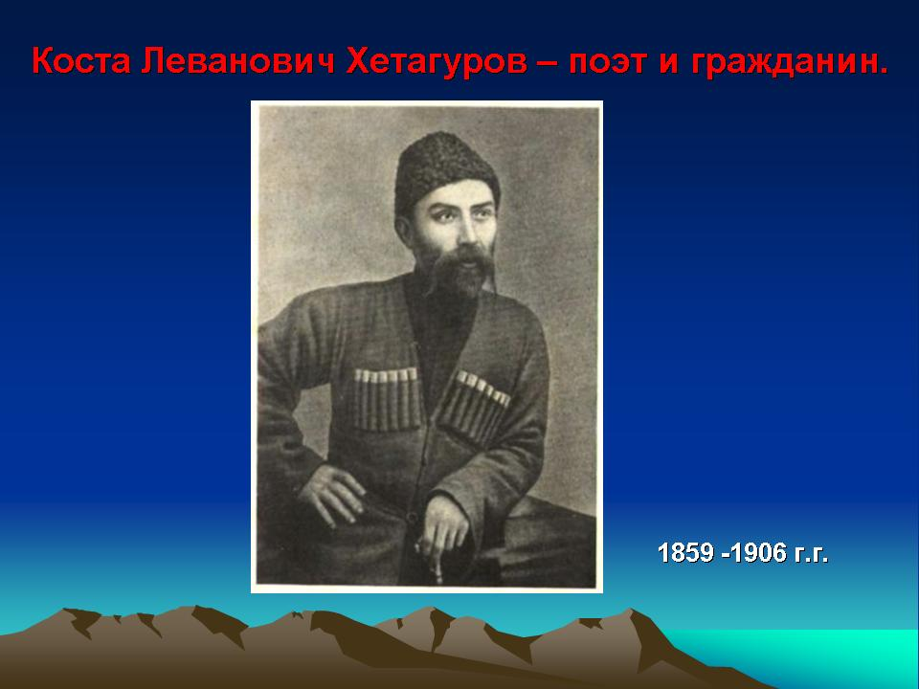

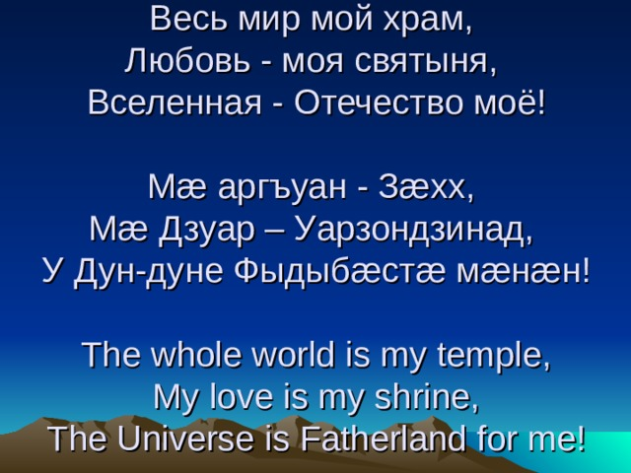

I. Организационный момент. Вступительная беседа
Воспитатель . Сегодня наш встреча посвящёна выдающемуся поэту, просветителю, художнику и патриоту, чьё имя уже на протяжении полутора веков составляет важную часть не только осетинской национальной, но и российской отечественной культуры.
Воспитатель Вы наверно догадались, о ком идёт речь? Мы поговорим о творчестве К.Л. Хетагурова.
1слайд. Портрет К.Л. Хетагурова.
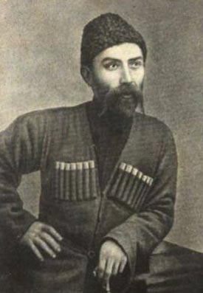
II. Работа по теме урока
- Ирыстоны номдзыд поэт Хеттæгкаты Леуаны фырт Къоста райгуырди 1859 азы 15 октябры Нары хъæуы, Уæлладжыры комы. Йæ фыд уыди зондджын адæймаг. Уарзта йæ фырты æмæ йæ фæндыдис цæмæй суа ахуыргонд. Йæ мад Гуыбаты Маро та уыдис фæлмæнзæрдæ, рæсцгъд сылгоймаг. Къоста ма сывæллон уыдис, афтæ йæ мад амард. Схаста йæ се` рвадæлты ус, Чендзе. Кæрæдзийы тынг уарзтой. Цæрдæг сывæллон
йе `мгæрдтæн уыд уарзон. Къоста ахуыр кодта Нары хъæуы скъолайы. Уый фæстæ йæ фыд радта Дзæуджыхъæуы прогимназимæ. Ахуыр кодта хорз, уымæй уæлдай ма архайдта нывтæ кæнын дæр. Йæ репродукцитæ: «Дети каменьщика», «За водой». 1870 азы Леуан алыгъд Лабамæ. 1871 азы Къоста бацыд Стъарополы гимназимæ. Йæ конд нывтæ тынг цыдысты йе`мбæлты зæрдæмæ, стыр аргъ сын кодта ахуыргæнæг А.И. Смирнов дæр. 1881 азы ахуыр кæнынмæ бацыд Бетъырбухы Айвæдты академимæ. Хæсты рæстæджы бирæ фæрахау бахау кодта Къоста, федта бирæ зындзинæдтæ, æмæ йе`нæниздзинад фæцудыдта. 1900 азы сыздæхт Херсонæй 1903 азы Къостайы уæззау рынчинæй аластой Лабамæ. 1906 азы амард, йæ мард æн сластой Дзæуджыхъæумæ æмæ йæ стыр кадимæ баныгæдтой Ирыхъæуы аргъуаны кæрты.
Звучит музыка «Рагон хонга» обр. И.Мистуловой
«Я счастья не знал, но я готов свободу,
Которой я привык, как счастьем, дорожить,
Отдать за шаг один, который бы народу
Я мог когда – нибудь к свободе проложить».
Воспитатель. Эти поэтические строки Коста Хетагурова стали девизом короткой и вместе с тем яркой, пламенной жизни художника слова, творца.
Воспитатель . Что вы знаете о Коста Левановиче Хетагурове? (Дети делятся своими знаниями о К.Л. Хетагурове на осетинском языке)
- «Ныстуан»
Ныббар мын, кæд- иу дæм мæ зарæг
Кæуæгау фæкæса, мыййаг, -
Кæй зæрдæ нæ агуыры хъарæг!..
Уый зарæд йæхи фæндиаг!..
Æз дзыллæйы каддæр куы дарин,
Куы бафидин искуы мæ хæс,
Уæд афтæ æнкъардæй нæ зарин,
Нæ хъуысид мæ кæуын хъæлæс…

II. Работа по теме урока
2 слайд. Селение Нар. Отец и мать.
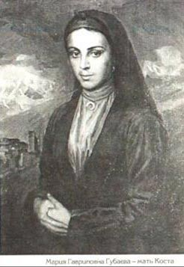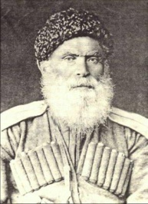
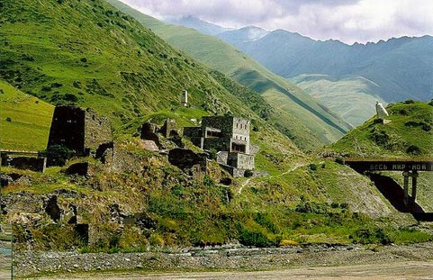
Воспитатель . 15 октября 1859 года в горном селении Нар, Северной Осетии, в семье горца – осетина Льва Елизаровича. Тяжёлое и безрадостное детство было у Коста. Он рано осиротел, его мать Мария Гавриловна Губаева умерла после рождения Коста. Рано он узнал нужду и горе.
Воспитатель. Учился Коста сначала в сельской школе.
3 слайд. Ставропольская мужская гимназия.
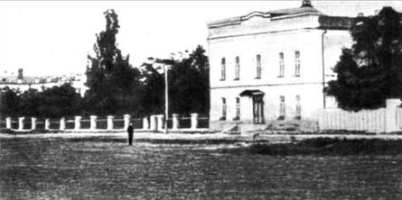
Воспитатель . Потом в Ставропольская мужской гимназии. Десять лет учился Коста в этой гимназии.
4 слайд. Портрет Левана Елизаровича Хетагурова.
Воспитатель . В это время отец Коста Леван Елизарович служил в русской армии и на склоне лет вышел в отставку в чине подпоручика. Он рассчитывал, что его сын Коста пойдёт по его стопам и станет военным, но Коста осенью 1881 года уезжает и поступает в Петербургскую академию художеств.
5 слайд. Петербургская академия художеств.
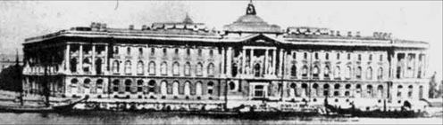
Воспитатель . Долго отец не понимал, зачем Коста поступил в академию художеств и постоянно с горечью спрашивал «Кем ты будешь, кем лапу…?»
Для самого Коста его занятия живописью были страстью, его дарованием. Но закончить академию Коста не удалось, так как не хватило денег на оплату обучения, а отец к тому времени состарился и помочь сыну не мог.
Сейчас трудно рассуждать на тему, как сложилась бы судьба Коста – живописца, если бы образование его было завершено.
Сегодня я хочу показать вам одни из знаменитых картин К.Л.Хетагурова.
6 слайд
Звучит «Хонга» муз. Ревазова
2. К.Хетагуров – художник
7 слайд. Репродукция картины К.Л.Хетагурова «Ущелье Аман – Ауз»
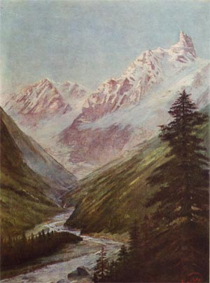
Воспитатель . К.Хетагурову пришлось побывать в горах Карачая, в Теберде. На картине изображён ледник Главного Кавказского Хребта Аман – Ауз.
Утреннее восходящее солнце играет на вершинах снежных гор. Внизу, в глубоком ущелье, окутанном лёгким туманом, изгибается река, берега которой покрыты огромными соснами. К.Хетагуров умел передать могущество кавказской природы.
8 слайд. Репродукция картины К.Л.Хетагурова «Дети – каменщики»
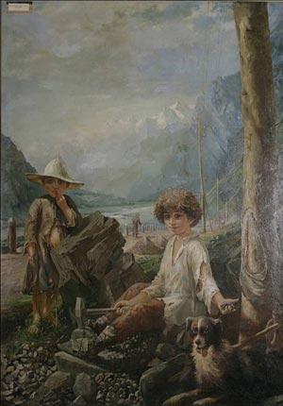
Воспитатель . Перед вами картина «Дети – каменщики». Вы видите мальчика – осетина, который на Военно-Грузинской дороге занимается отысканием и продажею хрусталя. Автор передал на полотне тот момент, когда перестаёт разбивать каменную глыбу тяжёлым молотом и протягивает руку с хрусталём путникам, как бы говоря: «Купи!»
Рядом голопузый малыш лет 6-ти, который помогает старшему. Обратите внимание, как они одеты. Изодранная одежда, овечья папаха, войлочная шляпа. На ногах у старшего национальная обувь из сыромятной кожи, а младший вовсе босой.
Непосильный труд мальчика, нищенская одежда, лохмотья – всё это ясно говорит, что эти дети из семьи бедняков. Но это неунывающие дети – горцы с открытыми добрыми лицами.
9 слайд. Репродукция картины К.Л.Хетагурова «За водой»
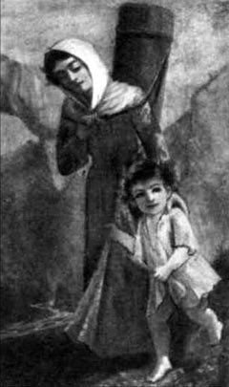
Воспитатель . Другая картина «Горянка, идущая за водой».В ней художник изображает тяжёлый труд женщины – горянки. Она должна спускаться к воде и взбираться вверх по опасным горным тропинкам с огромной тяжёлой ношей и в то же время присматривать за бегущим мальчуганом – сыном, который, того и гляди, сорвётся в пропасть.
3. К.Хетагуров – поэт
Воспитатель . Коста долгие годы провёл вдали от родного края и теперь его потянуло на родину. Он возвращается. Он видит тяжёлое и бесправное положение народа. Он переживает.
Коста пишет стихи, поэмы, пьесы. Он призывает народ к свободе, отваге как в стихотворении «Походная песня».
Но сегодня я хочу остановится на известной книге стихов «Ирон фандыр». Книга писалась им всю жизнь. Так как печатать (публиковать) стихи было в ту пору в Осетии негде, стихи расходились на листочках, некоторые из них становились народными песнями.
10 слайд. Обложки первой книги «Ирон фандыр».
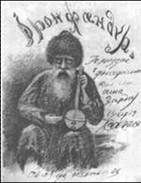
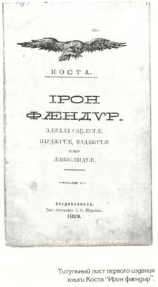
Воспитатель . Но шли годы, и у автора возник замысел отдельной книги. И вот в 1898 году вышло пробное издание, а в 1899 году книга «Ирон фандыр» становится книгой всенародного чтения. В неё входят и стихи для детей и о детях, которые вначале предполагалось издать отдельно под названием «Мой подарок осетинским детям».
Стихи писались на осетинском и русском языках.
(Дети читают стихи: «Походная песня» на ос. яз., на русск. яз.; «Синица» на русск. яз.; «Весна» на русск. яз. «Æрра фиййау «Лæгау» , «Балцы зарæг»,»Фæззæг» , «Гино», «Уасæг», «Кæй фырт дæ?»,,, )
«Æрра фыййау»
Раджы хохы цъуппæй касти
Иу æрра фыййау,
Мигъ æнгом йæ быны бадти,
Урс цагъд къуымбилау.
Бахъазыд дын æм йæ зæрдæ, -
Тæккæ былгæрон,
Дурыл авæрдта йæ къæхтæ:
«Агæпп æм кæнон, -
Загъта, — фос уал ам мæ сæрмæ
Хизæд уæзæгыл,
Æз фæхуысдзынæн изæрмæ
Уыцы бæмбæгыл…»
Дардыл йе уæнгтæ фæхаста, -
Гъопп! — зæгъгæ, йæхи
Пуртийы зыввытт фæласта…
Лæг ныххæррæгъ и!

- «Ныстуан»
Ныббар мын, кæд- иу дæм мæ зарæг
Кæуæгау фæкæса, мыййаг, -
Кæй зæрдæ нæ агуыры хъарæг!..
Уый зарæд йæхи фæндиаг!..
Æз дзыллæйы каддæр куы дарин,
Куы бафидин искуы мæ хæс,
Уæд афтæ æнкъардæй нæ зарин,
Нæ хъуысид мæ кæуын хъæлæс…

«Додой»
Додой фæкæнæт, мæ райгуырæн хæхтæ,
Сау фæныкæй уæ куы фенин фæлтау!
Зæй уæ фæласа, нæ тæрхоны лæгтæ, —
Иу ма уæ фезмæлæд искуы лæгау!..
Искæй зæрдæ уæ дзыназгæ нырризæд,
Искæмæ бахъарæд адæмы хъыг,
Дзыллæйы мæстæй уæ исчи фæриссæд,
Иумæ уæ разынæд иу цæстысыг!..
Фидар рæхыстæй нын не уæнгтæ сбастой,
Рухс кувæндæттæй хынджылæгкæнынц,
Мард нын нæ уадзынц, нæ хæхтæ нын байстой,
Стырæй, чысылæй нæ уистæй нæмынц…
Иугай ныййыстæм, ныууагътам нæ бæстæ,
Фос дæр ма афтæ ныппырхкæны сырд, —
Фезмæл-ма, фезмæл, нæ фыййау, нæ фæстæ,
Иумæ нæ рамбырдкæн, арфæйы дзырд!..
Оххай-гъе! Не знаг нæ былмæ фæтæры, —
Кадмæ бæлгæйæ æгадæй мæлæм…
Адæмы фарнæй къæдзæх дæр ныннæры, —
Гъе, мардзæ, исчи! — бынтон сæфт кæнæм!

«Балцы зарæг»
Цæйут, æфсымæртау,
Радтæм нæ къухтæ
Абон кæрæдзимæ,
Иры лæппутæ!..

Скæнæм нæ тырыса
Дзыллæйы номæй.
Рухсмæ æнæзивæг
Цомут æнгомæй!..

Растдзинад уарзынæй
Скæнæм нæ фæндаг...
Гъе, мардзæ, магуса!
Фесæф, нæуæндаг!..

11 слайд. Скульптура М.Томаева «Коста – просветитель»
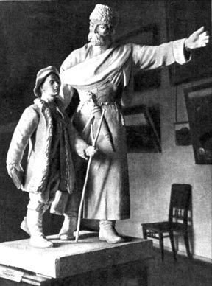
Воспитатель. В музее стоит скульптура скульптора М. Томаева «Коста – просветитель». Коста Хетагуров стоит рядом с мальчиком, который держит в руках книгу. Он учит школьника любить Родину, быть сильным, мужественным, искать и найти в жизни свой верный путь!
III. Итог урока
Воспитатель. 2014 год – явился годом памяти Коста Левановича Хетагурова, так как ему бы исполнилось 155 лет со дня рождения.
12 слайд. Музей в селении «Нар»
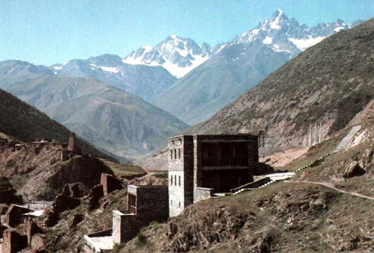
Воспитатель. Вы знаете, что у нас в республике ежегодно, в октябре месяце, проводится неделя памяти Коста Хетагурова.
Во Владикавказе, в селении Нар работают музеи. Люди, которые знакомы с творчеством К.Л.Хетагурова, съезжаются, чтобы посетить музеи, почтить память и возложить цветы к
памятникам К.Хетагурова – великого поэта и гражданина.
13 слайд. Памятники К.Хетагурову в г. Владикавказе.
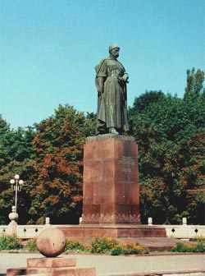
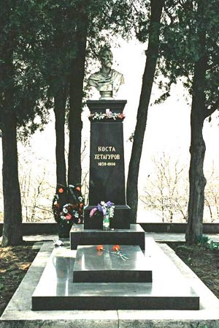
Воспитатель Я думаю, что вы полноправно можете сказать «Я знаком с творчеством великого поэта, художника, патриота К.Л.Хетагурова»

